УДК 619:616.1/4 (075.8)
ВИТАМИННЫЙ ПРОФИЛЬ В СЫВОРОТКЕ КРОВИ ВЫСОКОПРОДУКТИВНЫХ КОРОВ В ПОСЛЕДНЮЮ ТРЕТЬ СТЕЛЬНОСТИ (ВИТАМИНЫ Е, А, КАРОТИН) И МОРФОЛОГИЧЕСКИЕ ИЗМЕНЕНИЯ В ЩИТОВИДНОЙ ЖЕЛЕЗЕ
Ю.Н. Бобёр, А.В. Сенько
УО «Гродненский государственный аграрный университет»,
г. Гродно, Республика Беларусь

(Поступила в редакцию 18.05.2010 г.)

Аннотация. Изучены морфологические изменения в щитовидной железе у высокопродуктивных коров в последнюю треть стельности с учетом обеспеченности их организма витаминами Е, А и каротином. Морфологические изменения в щитовидной железе характеризовались признаками гипофункции, аутоиммунного тиреоидита и гиперплазии эпителия. Уровень витаминов Е и А в сыворотке крови сохранялся в пределах нормативных значений даже на фоне критического падения концентрации каротина.
Summary. Subjects of the research were cows in last three months prior to calving. A level of vitamins E, A and carotene in serum and morphological disturbance in the Thyroid Gland was studied. Cows had sufficient level vitamins E, A despite critical low concentration carotene. Symptoms hypo activity, autoimmune inflammation and hyperplasia of epithelium in the Thyroid Gland was detected.

Введение. С переводом животноводства на промышленную технологическую основу происходит значительная концентрация поголовья животных на ограниченных производственных площадях. При этом существенно меняются условия содержания, кормления, эксплуатации животных, сроки их использования, что отражается и на клинико-физиологическом состоянии их организма. Таким образом, чем раньше будут установлены те или иные изменения синдроматики стада, клинико-физиологические или биохимические сдвиги в животном организме, тем своевременнее и эффективнее будут лечебно-профилактические и организационно-хозяйственные мероприятия, направленные на восстановление здоровья животных, повышение качества животноводческой продукции и предупреждение экономических потерь.
Результаты анализа синдроматики стада коров во многих хозяйствах с большой долей вероятности указывают на достаточно широкое распространение функциональных нарушений щитовидной железы. В первую очередь обращают на себя внимание короткий срок эксплуатации животных и основные причины их выбраковки. В большинстве хозяйств длительность использования коров на сегодняшний день колеблется от 4 до 6 лет. После чего животные, как правило, с симптомами ожирения, выбраковываются.
Гормоны щитовидной железы выполняют жизненно важные функции. Они участвуют во всех видах обменных процессов в организме, регулируют метаболизм белков, жиров и углеводов. Эти гормоны регулируют деятельность нервной, сердечно-сосудистой, кроветворной, иммунной, мочевыделительной, дыхательной и репродуктивной систем [1, 6]. Вместе с тем синтез, активация и метаболизм тиреоидных гормонов напрямую зависят от обеспеченности организма витаминами А и Е. Снижение содержания в организме витамина А приводит к нарушению структуры тиреоглобулина и, соответственно, синтеза тиреоидных гормонов. Так как витамин А неустойчив к окислению, вероятность его нехватки возрастает при дефиците витамина Е, предохраняющего витамин А от разрушения. С другой стороны, превращение каротиноидов в витамин А в энтероцитах и в печени катализируется железо-содержащим ферментом β-каротин-15-15’-диоксигеназа. Его активность стимулируется гормонами щитовидной железы. Таким образом, при гипотиреозе нарушается переход каротиноидов в витамин А [3, 4].
Цель работы. Целью настоящих исследований стала оценка обеспеченности организма высокопродуктивных коров витаминами Е, А и каротином в последнюю треть стельности, а также выявление у этих животных возможных морфологических изменений в щитовидной железе.
Материал и методика исследований. В условиях ЧУСХП «Савушкино» Малоритского района Брестской области на молочно-товарном комплексе на 1000 голов была сформирована группа из 10 высокопродуктивных коров (возраст 5-6 лет, удой 7500 кг за лактацию). Исследования проводились на фоне принятых в хозяйствах технологий кормления, содержания, ухода и комплекса ветеринарных мероприятий.
Начиная с 7-го месяца стельности и до отела, от этих животных получали пробы крови для определения содержания витаминов Е, А и каротина. Пробы доставлялись в научно-исследовательскую лабораторию УО «Гродненский государственный аграрный университет». Уровень каротина в сыворотке крови определяли колориметрическим методом (по Г.Ф.Коромыслову, Л.А.Кудрявцевой). Концентрацию витаминов А и Е устанавливали на хроматографе Agilent Technologis 1200 Series [7, 11].
Для выявления возможных морфологических изменений в щитовидной железе, при убое коров 5-6-летнего возраста, содержавшихся на данном комплексе, были отобраны щитовидные железы от 4 клинически здоровых животных. Все животные находились на 6-7 месяцах стельности. Морфологическое исследование начинали с наружного осмотра материала. При этом отмечали размеры, массу, форму, консистенцию, цвет, характер патологического процесса (диффузный или очаговый), характер поверхности. Поверхность разреза оценивалась на нескольких параллельных плоскостях, проходящих через весь препарат на расстоянии 0,5 см друг от друга, параллельно внутренней поверхности железы, обращенной к трахее [2, 8, 10].
Кусочки щитовидной железы фиксировали в 10-12%-ном растворе нейтрального формалина. Дегидратация и инфильтрация парафином гистологических образцов осуществлялась с использование модульного тканевого процессора Leica TP 1020 (Германия). Парафиновые срезы получали на санном микротоме Leica SM2000R (Германия), толщиной 10-12 мкм. Окрашивание срезов производилось с помощью автоматического устройства AUTOSTAINER XL ST 500 (фирма JUNG, Австралия). Клетки щитовидной железы дифференцировали окраской гематоксилин-эозином. Клеточную структуру щитовидной железы изучали классическими общегистологическими методами с использованием микроскопа «Микмед-5», а также компьютерной системы «Биоскан», на базе микроскопа «Микмед-2» и цветной цифровой видеокамеры HIP-7830 с прикладной компьютерной программой «Биоскан 1,5».
При этом учитывалось, что объем, высота и форма клеток эпителия, образующего стенку фолликула, сильно изменяются в зависимости от степени его функциональной активности. При умеренной деятельности щитовидной железы клетки фолликулярного эпителия имеют кубическую форму и небольшой объем. По мере усиления процессов отдачи тиреоидных гормонов их высота возрастает, и они становятся призматическими. Ослабление функциональной активности щитовидной железы сопровождается уменьшением высоты клеток фолликулярного эпителия, которые становятся плоскими. Консистенция и окрашиваемость коллоида также сильно изменяются в зависимости от интенсивности и соотношения фаз секреторного процесса. В период умеренной секреторной деятельности коллоид на фиксированных препаратах имеет вид гомогенной массы. В случаях застоя коллоид сгущается и нередко растрескивается при изготовлении срезов. При усиленной отдаче тиреоидных гормонов коллоид разжижается и на препаратах принимает вид пены, пронизанной многочисленными резорбционными вакуолями. Учитывалась также высокая чувствительность данного органа к иммуностимуляции [5, 9].
Результаты исследований и их обсуждение. Результаты определения концентраций витаминов Е, А и каротина в крови у высокопродуктивных коров в последние три месяца стельности представлены в следующей таблице.
Таблица 1 – Витаминный профиль в сыворотке крови высокопродуктивных коров в последнюю треть стельности (n=10, M+m)
Месяц  стельности | Показатели витаминного обмена
 | каротин, мг/л | вит. А, мг/л | вит. Е, мг/л
7-й | 7.73+0.48 | 1.39+0.11 | 11,69+0.81
8-й | 8.44+0.35 | 1.34+0.13 | 9.74+0.86
9-й | 1.83+0.32 | 1.37+0.10 | 4.83+0.75
Как следует из данных таблицы 1, концентрация каротина в сыворотке на 7-8-м месяцах стельности оставалась достаточно стабильной и соответствовала нормативным требованиям. В последний месяц стельности показатель снизился более чем в 4 раза до критически низких значений. Вместе с тем это существенно не повлияло на уровень витамина А, концентрация которого оставалась достаточно стабильной и находилась в пределах рекомендуемой нормы в течение всего периода исследований. Концентрация витамина Е также не выходила за пределы нормативных значений, однако можно отметить снижение уровня этого показателя в 2,4 раза в период с 7-го по 9-й месяцы стельности.
Макроскопическое исследование желез показало, что их масса колебалась от 80 до 85 г, боковые доли имели неправильную треугольную форму, диаметр 5-6 см, толщина 1,1-1,3 см. Длина перешейка 6-8 см, ширина - 1,7-3 см. Консистенция желез плотноэластическая. Снаружи отмечалось обильное отложение жира. На поверхности щитовидных желез видны достаточно толстые тяжи фиброзной ткани, которые делят ткань железы на отдельные участки разной величины и неправильной формы. Поверхность разреза от светло-красного до красно-коричневого цвета.
Микроскопическое исследование всех образцов выявило значительные изменения структуры щитовидной железы. В одном из препаратов установлено беспорядочное чередование фолликулов различного размера, неравномерно заполненных коллоидом. При этом встречались фолликулы как полностью заполненные интенсивно окрашенным и нередко с трещинами коллоидом, так и абсолютно пустые. Ткань щитовидной железы интенсивно инфильтрирована клетками лимфоидного ряда (рисунок 1).
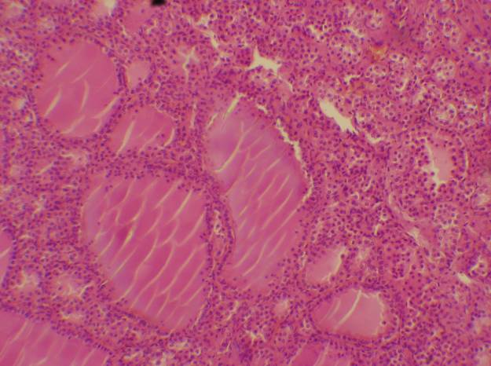
Рисунок 1 – Диффузный коллоидный зоб. Лимфоидная инфильтрация тиреоидной ткани. Окраска гематоксилин-эозином. Х 100.
Состав клеток достаточно постоянен, в нем сочетались лимфоциты, плазмоциты и небольшое количество макрофагов. Плазмоцитарная инфильтрация, как правило, преобладала над лимфоидной. В дегенеративно измененных фолликулах обнаруживались слущенные фолликулярные клетки. Лимфоидные элементы нередко располагались в просвете и в стенке фолликула, сдавливали фолликулярные клетки, разрушали их мембрану, но сохраняли при этом собственную. Нормальное строение и признаки функционирования обнаруживались лишь в единичных мелких фолликулах. Эпителиальные клетки, их образующие, были достаточно высокими, а коллоид слабоокрашенный, с краевой вакуолизацией.
Еще в одном препарате микроскопически были обнаружены небольшие участки с разнокалиберными фолликулами, выстланными эпителием различной высоты. Крупные растянутые фолликулы выстланы плоским эпителием. Их полости заполнены мало- или нерезорбирующимся оксифильным коллоидом. В участках резорбции эпителий большей частью кубический. Среди крупных фолликулов располагались очаги из мелких функционально активных фолликулов, выстланных кубическим, иногда пролиферирующим эпителием. Эти участки чередовались с небольшими зонами лимфоплазмоцитарной инфильтрации. В этих зонах обнаруживались крупные и средние фолликулы, содержащие интенсивно окрашенный коллоид. Их стенка, как правило, состояла из эпителиальных клеток, чередующихся с лимфоцитами и плазмоцитами.
В остальных двух препаратах микроскопически обнаружено интенсивное склерозирование стромы. Широкие прослойки фиброзной ткани разделяли паренхиму на участки разных размеров, разного гистологического строения и различной функциональной активности. Встречались обширные участки со слабой пролиферацией эпителия, состоящие из крупных и средних тиреоидных фолликулов, содержащих уплотненный коллоид. Межфолликулярные перегородки очень тонкие, выстланы уплощенным эпителием. Лишь в отдельных фолликулах средней величины межфолликулярные перегородки немного утолщены за счет пролиферации эпителия. Другие участки, также достаточно крупные, были образованы фолликулами различного размера. Наблюдалась выраженная пролиферация экстрафолликулярного эпителия. Крупные и большинство средних фолликулов имели признаки пониженной функциональной активности: стенка выстлана уплощенным эпителием, просвет равномерно заполнен интенсивно окрашенным коллоидом. Мелкие и отдельные средние фолликулы были образованы клетками кубической формы и содержали бледно окрашенный коллоид с сетчатой структурой. Характерной особенностью этих участков стало наличие крупных полостей (кист), заполненных однородным коллоидом (рисунок 2).
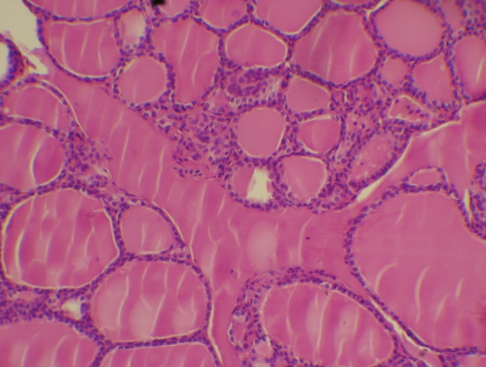
Рисунок 2 – Диффузный коллоидный зоб. Избыточное накопление коллоида и образование кист. Окраска гематоксилин-эозином. Х 100.
Третья разновидность участков состояла преимущественно из фолликулов среднего размера с признаками функциональной активности. Для них был характерен “жидкий” коллоид, слабоокрашенный с краевой вакуолизацией или сетчатый, иногда невидимый и, что характерно, разный в лежащих радом фолликулах. Клетки фолликулярного эпителия имели кубическую форму и небольшой объем. Гиперплазия эпителия в этих участках отсутствовала.
Заключение. Таким образом, при морфологическом исследовании щитовидных желез глубокостельных высокопродуктивных коров были выявлены признаки гипофункции, аутоиммунного тиреоидита, гиперплазии эпителия. Несмотря на то, что последний месяц стельности характеризовался резким снижением концентрации каротина в сыворотке крови этих животных, содержание витаминов Е и А сохранялось в пределах рекомендуемой нормы.
ЛИТЕРАТУРА
1. Абрамов, С.С. Руководство по ветеринарной эндокринологии: уч.-мет. пособие// С.С. Абрамов, И.С. Шевченко.- Вт., 2006.- 59 с.
2. Бомаш, Н.Ю. Морфологическая диагностика заболеваний щитовидной железы/ Н.Ю. Бомаш.- М., 1981.- 186 с.
3. Горбачев, В.В. Витамины, микро- и макроэлементы/ В.В. Горбачев, В.Н. Горбачева. - Мн., 2002.- 544 с.
4. Зайчик, А.Ш. Основы патохимии/ А.Ш. Зайчик, Л.П. Чурилов. - СПб., 2000.- 688 с.
5. Кондрахин, И.П. Эндокринные, аллергические и аутоиммунные болезни животных: справочник. / И.П. Кондрахин - М., 2007. - 251 с.
6. Кондрахин, И.П. Диагностика и терапия внутренних болезней животных: справочник/ И.П. Кондрахин, В. Левченко.- М., 2005.- 830 с.
7. Методы ветеринарной клинической лабораторной диагностики / И.П. Кондрахин [и др.]. - М., 2004.- 213 с.
8. Диагностика заболеваний щитовидной железы / С.Б. Пинский [и др.].- М., 2005.- 192 с.
9. Ройт, А. Основы иммунологии/ А. Ройт.- М., 1991.- 328 с.
10. Тиняков, Г.Г. Гистология мясопромышленных животных. / Г.Г. Тиняков - М., 1967.- 460 c.
11. Холод, В.М. Клиническая биохимия / В.М. Холод, А.П. Курдеко.- Вт. 2005.- Ч. 1-2.- 358 с.

